1


COLEGIO DEL FUTURO
Enlace Chisec

Nombre: Astrid Gisela Reyes García
Grado: Bachillerato en Ciencias y letras
Curso: Lenguaje y literatura

TRABAJO:
Resumen del uso de la x y la z

Fecha: 25 de Febrero de 2023
2 ÍNDICE

Carátula...............................................1
Indice...................................................2
Introducción........................................3
Uso de la x..........................................4
Uso de la z..........................................5
Conclusión.........................................6
Referencias........................................7

3
INTRODUCCIÓN

Se usa la letra equis (x) cuando comienzan las palabras con ex, cuando su significado hace referencia a una actividad o cargo que ya no se ejerce. Ejemplos: expresidiario, expresidente, exministro, exnovia. Al principio de la palabra se utiliza los prefijos xero, xeno, xilo. Ejemplos: Xerografía, Xenófobo, Xilófono.

Por lo general, la z se aplica ante las vocales a, o y u, pero también se emplea cuando el sonido interdental fricativo sordo aparece en posición final de palabra o de sílaba. Algunos ejemplos serían las palabras paz, deleznable, bizcocho o mezclar. También es posible que 1a letra z aparezca ante las vocales e, i.

4. Uso de la X

Índice temático
La letra X es una consonante y es la letra número veinticinco del alfabeto. En español, no se utiliza mucho esta letra. Por ejemplo: expresar, examen, tórax.

La letra X se puede pronunciar:

Como KS. Cuando está entre vocales o al final de la palabra. Por ejemplo: exigir, exagerar, fénix.
Como S. Cuando está al principio de una palabra. Por ejemplo: xenofobia, xilofón, xerografía.
Como KS o S. Cuando está a final de sílaba y es seguida de otra consonante. Por ejemplo expresar, contexto, excusa.
Como J. Esto solo sucede con algunas palabras. Por ejemplo: México, Texas, Ximena.
Se suele producir confusión respecto a cuándo se utiliza la X, porque en algunos casos se puede confundir con la combinación CC o con la letra S.

Ejemplos de distintos usos de la letra X
Se escriben con X las palabras que empiezan con los prefijos ex- y extra-.
expresidente
extraer
exdirectora
extraligero
extraterrestre
Se escriben con X las palabras que empiezan con los elementos compositivos xeno-, xero- y xilo-.
xenófobo
xerocopiar
xeroftalmia
xilofonista
xilografía
Se escriben con X las palabras que empiezan con ex- cuando le sigue la combinación pr- o pl.
expresión
expresivo
exprimir
explicar
explorador
Excepciones: esplendor, espliego, esplenio y los derivados de estas palabras.

Se escriben con X las palabras que empiezan con exa-, exe-, exi-, exo-, exu- y exh-.
exagerar
exento
exilio
exosfera
exhalar
Se escriben con X las palabras que empiezan con sex-.
sexto
sexteto
sexista
sextina
sextuplicar

Oraciones con palabras que se escriben con X
El exgerente de la compañía ahora trabaja en una empresa de automóviles.
El periodista cuenta con información extraoficial, pero todavía no la revelará.
Juan toca el xilofón en la orquesta.
La xerografía es el sistema de impresión que más se utiliza para hacer fotocopias.
Voy a exprimir estas naranjas para hacer jugo.
Marco Polo fue un explorador, comerciante y viajero de la Edad Media.
El examen no fue difícil, pero fue muy largo.
La compañía está exenta de pagar algunos impuestos.
Después de la excursión, Jorge quedó exhausto.
Este es el mejor sexteto de jazz que he escuchado en toda mi vida.

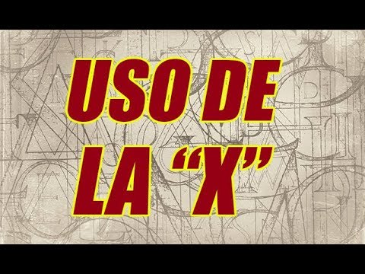

5. Uso de la Z
Índice temático
La letra Z es una consonante y es la última letra del alfabeto. En español son pocas las palabras que contienen esta letra. Por ejemplo: zorro, zapato, almorzar.
Salvo algunas excepciones, la Z no se utiliza delante de las letras E o I. En estos casos se reemplaza por la letra C. Por ejemplo: pez/peces, vez/veces, luz/luces.

En muchos lugares la Z se pronuncia como S, pero en ciertas zonas de España estas letras se pronuncian distinto. El hecho de que estas letras tengan una pronunciación similar o igual hace que sea confuso saber cuándo se utiliza cada una.
Ejemplos de distintos usos de la letra Z
Se escriben con Z seguida de C los verbos irregulares que terminan en -acer, -ecer, -ocer y -ucir cuando están conjugados en primera persona singular (yo) del presente del indicativo o en cualquiera de las personas del presente del subjuntivo. Hay algunas excepciones a esta regla: los verbos satisfacer, cocer, hacer y los derivados de los últimos dos verbos.
nazca
permanezco
conozca
favorezcan
conduzco
Se escriben con Z las palabras que terminan en -anza.
fianza
tardanza
panza
mescolanza
semejanza
Las palabras que terminan con los sufijos -azo, azón, -azgo, -izo y -zuelo.
golazo
picazón
mecenazgo
olvidadizo
jovenzuelo
Se escriben con Z los sustantivos abstractos que terminan en -ez o -eza.
fluidez
validez
belleza
grandeza
destreza
Se escriben con Z los sustantivos colectivos que terminan en -zal.
cerezal
lodazal
maizal
pastizal
zarzal
Se escriben con Z los infinitivos y la mayoría de las conjugaciones de los verbos que terminan en -izar. Esta regla tiene varias excepciones: alisar, avisar, divisar, guisar, improvisar, pisar, precisar, plisar, revisar, supervisar, televisar, entre otros.
agudizar
comercializar
democratizar
valorizar
indemnizar
Se escriben con Z los adjetivos agudos (aquellos que tienen acento en la última sílaba) que terminan en -az.
audaz
eficaz
fugaz
capaz
suspicaz
Oraciones con palabras que se escriben con Z
Es probable que nuestro bebé nazca en agosto.
No creo que amanezca muy temprano mañana.
No conozco París, espero poder viajar pronto allí.
La mudanza fue agotadora para Julio.
Este lápiz dibuja con muy buen trazo.
El cielo del atardecer tiene un color rojizo.
Sofía tiene mucha destreza para hacer deportes.
El pintor hizo un cuadro de un paisaje que tenía un maizal.
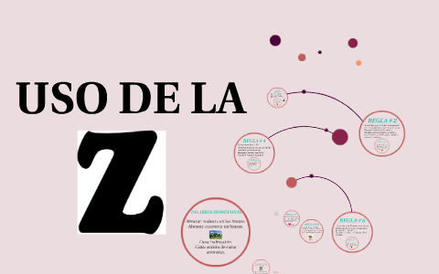
Sergio se mentalizó para terminar el trabajo que tenía pendiente.
El nuevo gerente es muy eficaz en su trabajo.

Éxito, escoger, espíritu, satisfacciones, sacrificios, excelentes,
Zombies, avión.

6

Conclusión

La letra X es una consonante y es la letra número veinticinco del alfabeto. En español, no se utiliza mucho esta letra.

La letra Z es una consonante y es la última letra del alfabeto. En español son pocas las palabras que contienen esta letra.

7

Referencias

Fuente: https://www.ejemplos.co/uso-de-la-x/#ixzz7tEAZT7RD
Fuente: https://www.ejemplos.co/uso-de-la-z/#ixzz7tECwvM00

